Hôm nay sáng Thứ Sáu ngày 06/11/2015 Trường Mầm non Trung An 2 tổ chức lễ công nhận đạt tiêu chuẩn kiểm định chất lượng giáo dục cấp độ 2. Sau đây là một số hình ảnh tiêu biểu trong buổi lễ:
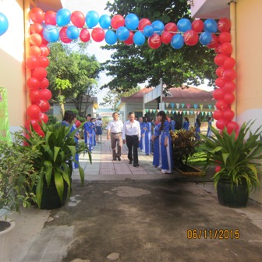

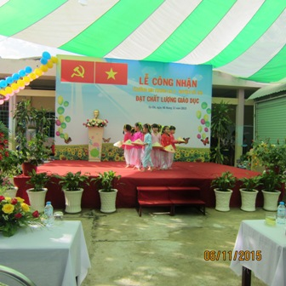
Khung cảnh quí đại biểu đến tham dự lễ
Tiết mục văn nghệ các em học sinh
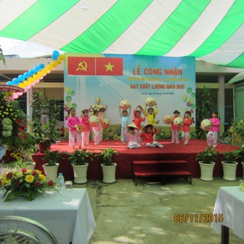
Tiết mục văn nghệ
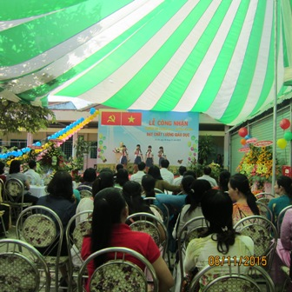
Tiết mục văn nghệ

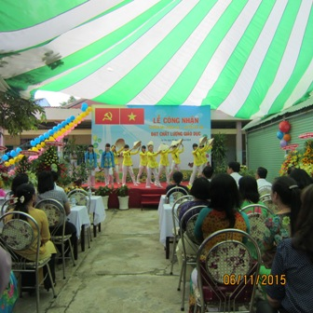
Tiết mục văn nghệ
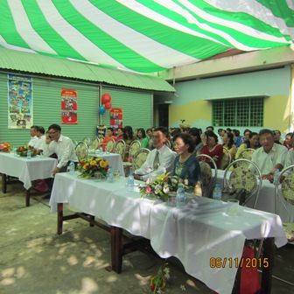
Đại biểu tham dự trong buổi lễ
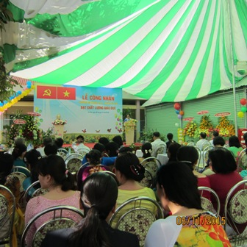
Bà Trần Thị Hà - Hiệu trưởng - Báo cáo tóm tắt quá trình đạt tiêu chuẩn kiểm định
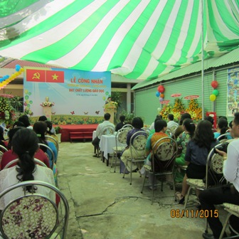
Bà Bùi Thị Kim Chùng – Phó trưởng Phòng GD-ĐT đọc quyết định công nhận
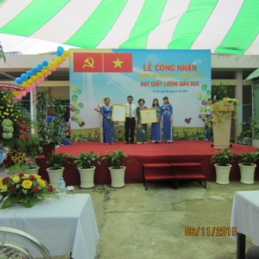
Phó Giám Đốc Phòng khảo khí – Phó trưởng Phòng GD-ĐT trao tặng quyết định cộng nhận đạt tiêu chuẩn KD cho trường Mầm non Trung An 2
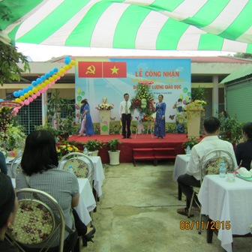
Phó giám đốc Phòng khảo khí tặng hoa chức mừng trường
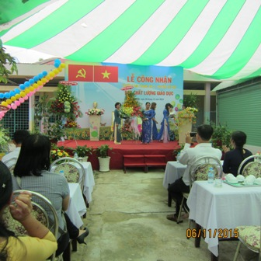
Lãnh đạo GD-ĐT tặng hoa chúc mừng
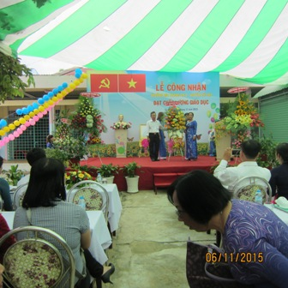
Uỷ Ban nhân dân xã tặng hoa chức mừng
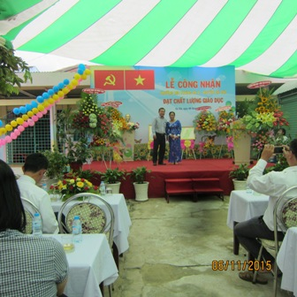
Uỷ ban nhân dân xã tặng hoa chúc mừng
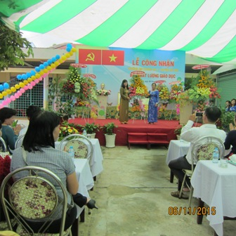
Đại diện các trường Mầm non tặng hoa chức mừng

